Совсем недавно мы стали первоклассниками. Раньше мы не знали хорошо друг друга. Прошло время, и мы многому научились: вместе играть, помогать товарищу, радоваться успехам другого, понимать правила игры. Все это помогает нам справляться с трудностями и не унывать.

Нам очень интересно выбирать что – нибудь и вместе делать. Совсем недавно мы осуществили проект по постройке снежных фигур в школьном дворе. Было очень интересно работать: узнавать, наблюдать, спрашивать, составлять, играть и самое главное строить. Только одно грустно: от нашего благоустройства осталась только расчищенная нами площадка.
Методы исследования в работе над проектом: наблюдения в природе, чтение книг, думать самостоятельно (анализировать и делать выводы), проводить эксперименты, узнавать у специалистов, познакомиться с фотоматериалами по теме исследования, получить информацию из Интернета, общение с окружающим социумом, КТД по теме проекта.
Проект «Стоит Антошка на одной ножке» расскажет нашим сверстникам, активным юным экологам, как можно работать вместе, не обижаться друг на друга, знать всегда, что «добро побеждает зло».
Проект прошел апробацию в 2012 году. Место проведения: город Ульяновск, МАОУ СОШ №72 с углубленным изучением отдельный предметов. Участники проекта: ученики 1 г класса.
Результат проектной деятельности:
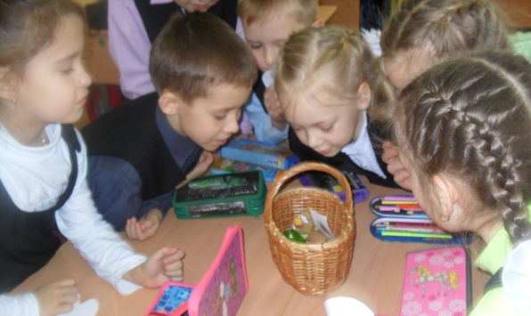
экологические игры для сверстников + положительные эмоции в ходе КТД.
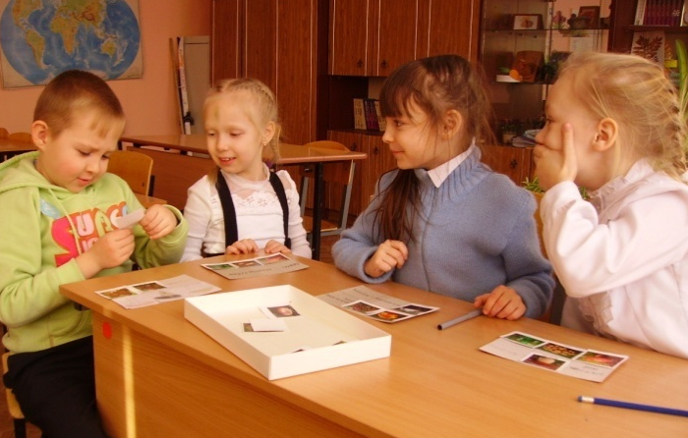
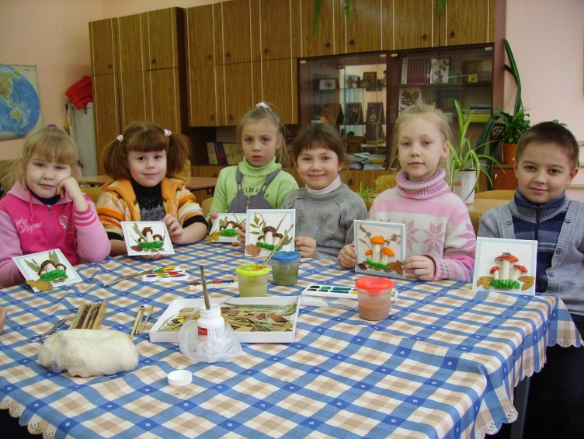

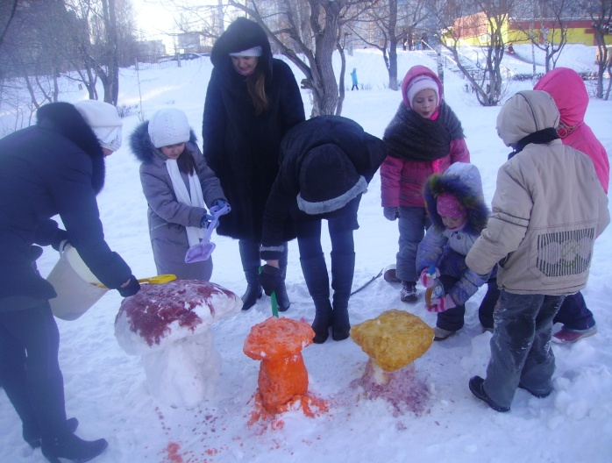

Глава 1 Актуальность и социально – экономическая значимость проекта

Прошло лето и настала осень...

А осень – *это начало учебного года для школьников,

*это пора грибов в природе!

Наш класс:

С начала учебного года наш режим дня сильно изменился, ведь мы пришли первый раз в первый класс. Главное изменение – это учебные занятия. А еще мы много времени проводим вместе, когда играем. Играем мы и в школе, и в школьном дворе.

Класс грибов:

В этом году грибов в наших лесах видимо-невидимо. Даже те ребята, кто не был в лесу, мог рассмотреть грибы в корзинах грибников-продавцов у магазинов. Мы наблюдали за боровиками, опятами, рыжиками, белянками.

Наша школьная жизнь бурлила и протекала по бугоркам трудностей. Мы учились, а в свободное время играли. Но игра часто заканчивалась спором. Каждый хотел быть первым, не было единого мнения. В наших лесах грибы же под воздействием благоприятных природных условий росли дружно.
Глава 2 Цели и задачи проекта
Цель: изучить особенности жизни грибов, научиться правилам коллективной работы, преобразить зимний школьный двор в грибную сказку.
Задачи:
1.Собрать информацию по теме «Грибное царство».
2.Придумать познавательные игры.
3.Открыть работу творческой мастерской.
4.Провести практические работы по интересному оформлению зимнего уголка в школьном дворе.
Глава 3 Этапы реализации проекта
3.1 Выбор темы
Мы собрались за круглым столом. Сейчас осень и мы вместе с учителем решили побывать в осеннем лесу, используя наши наблюдения в природе.
Даша с большим удовольствием вспомнила недавнюю прогулку в осенний лес и рассказала, как красуются ягоды рябины на больших кисточках. Мы вспомнили, что рябина – это кустарник, осенью ягоды рябины созревают и становятся оранжевыми, похожими на огоньки, ягоды очень полезные, их любят многие птицы, поэтому срывать просто для развлечения их не следует.
Илья рассказал об орешках, которые очень любит белочка в лесу. Она их срывает и относит в кладовочку – зимой будет чем полакомиться!
Дима увидел ягоды земляники и вспомнил, что эту ягоду он собирал с мамой и папой давно, еще летом. Сейчас ее не встретишь в осеннем лесу!
Арина обратила внимание на грибы. Рассказала о том, что их у бабули в деревне очень много. Она их сушит, солит и еще много чего с ними делает.

Мы интересно играли
Игра1 «Отгадай меня!»
Мы отгадывали загадки про грибы и показывали их на плакате «Съедобные и несъедобные грибы»
Оказалось, что мы многие грибы не знали, путали съедобные и несъедобные.
Мы решили узнать больше о грибах, использовать Грибное царство для создания познавательных игр в классе, а зимой поиграть со снегом и сделать сказочную полянку во дворе школы.
Загадки подсказали нам тему проекта:
«Стоит Антошка на одной ножке»

А это мы:
Диана, Маша, Даша, Настя, Дима, Арина, Влад.

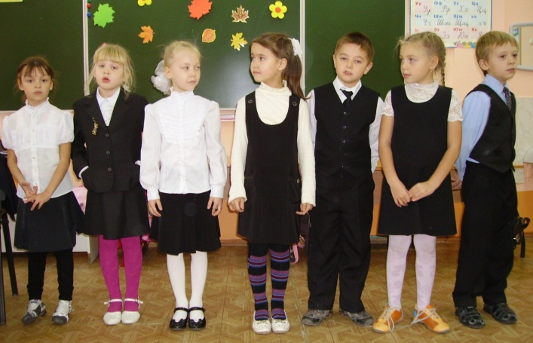

Хоть мы еще и маленькие, но мы много можем сделать хорошего!
Социологический опрос
Игра2 «Собери грибы в корзинку!»
Участвовало: 25 учеников 1 класса
Правило: получи карточки с предметными рисунками, отдели грибы, соотнеси название с картинкой и сложи грибы в корзинку.

Вывод:
Мы провели социологический опрос и выяснили, что тема «Грибное царство» интересна всем, потому что все с большим удовольствием играли и многие наши одноклассники решили нас поддержать и вместе с нами играть в «Грибное царство».

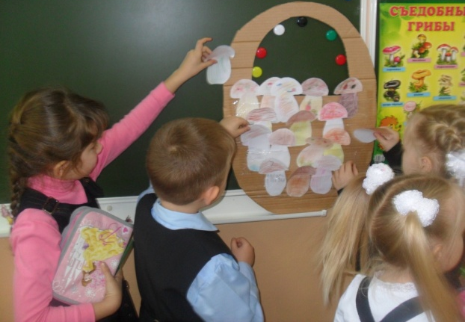
Игра3 «Грибок ждет от тебя вопрос!»

Мы вырезали листочек
в форме гриба и раскрасили его.
Пока мы раскрашивали, обдумывали, какой вопрос зададим грибочку.
Свои вопросы мы записали на рисунке. Потом все грибочки сложили в общую корзинку.
(Приложение №1)

3.2 Программа действий учащихся по осуществлению проекта
«Стоит Антошка на одной ножке»

№ | Название дела | Дата
1 | Собрать информацию о грибах из разных источников с помощью родителей | ноябрь
2 | Круглый стол «Грибные познавательные игры» | декабрь
3 | Работа творческой мастерской по изготовлению поделок | декабрь
4 | Работа творческой мастерской по изготовлению игр | январь
5 | Игры в классе и на свежем воздухе | В теч. учебного года
6 | Трудовой десант на зимних дорожках школьного двора | январь - февраль
7 | Постройка фигур из снега | январь
8 | Научно-практическая конференция | февраль

3.3 Ставим для себя проблемный вопрос
Какие игры придумывать будем, чтобы и познавательно, и поучительно?
*Возможно, нам нужно придумать настольную игру. В нее сразу могут играть несколько человек. Сергунин Влад
*А если нам придумать веселую игру, чтобы все играли в нее.
Гадиева Диана
*А давайте придумаем такую игру, чтобы было трудно отгадывать.
Штакал Илья
*А я люблю осенью собирать разноцветные листья, а зимой играть в снежки и лепить снеговиков. Юдина Даша

3.4 Сбор материала, используя различные источники информации
Глава 4 Практическое применение полученных знаний
«Какие игры мы придумывали, а потом как играли в них»
4.1.КТД Настольная игра «Грибы»
Алгоритм КТД:
1.Обсудить какой должна быть настольная игра.
2.Определить какие грибы возьмем для игры, чтобы лучше их запомнить.
3.Разделимся на группы и распределим обязанности.
4.Выполним свое дело в группе.
5.Соберем все в единую игру.

А теперь поиграем!
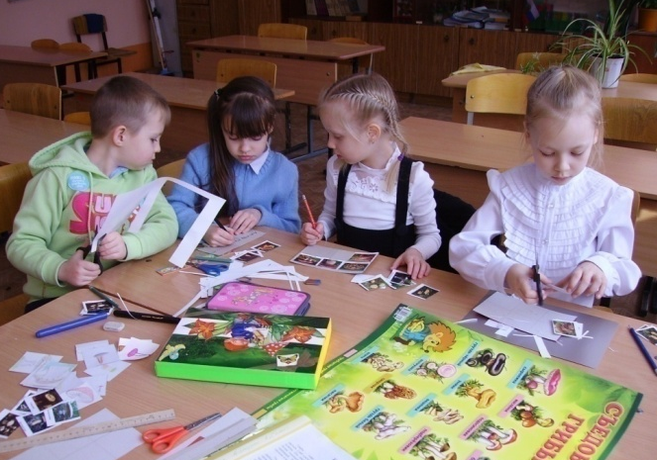
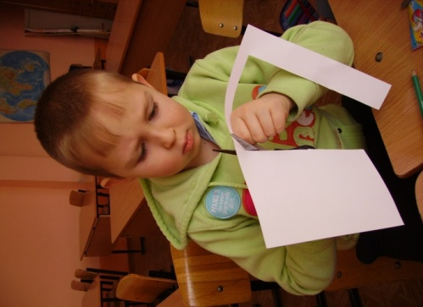

4.2 Работа творческой мастерской «Грибное царство»
1.Замешиваем тесто
2.Повторяем особенности грибов и правила лепки из соленого тесто 3.Выполняем работу по технологической карте и делаем перерыв 4.Продолжаем работу
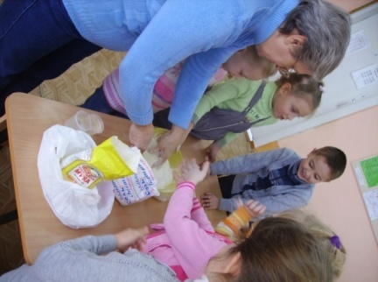
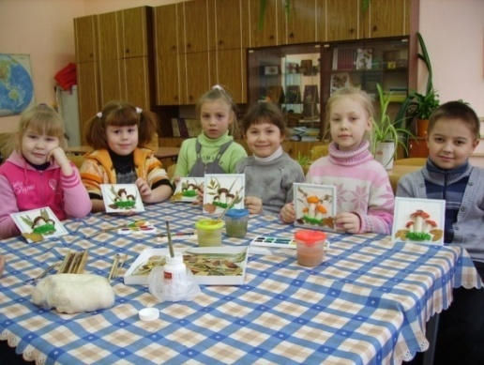
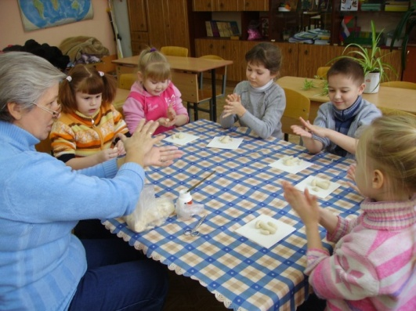
С большим удовольствием раскрашиваем свои работы

Придаем работе осеннее настроение с помощью разноцветных листочков, собранных в нашем дворе и высушенных.
Завершаем работу и подводим итоги.

4.4 КТД «Снежные фигурки грибов в школьном дворе»
Мы собрались лепить из снега!
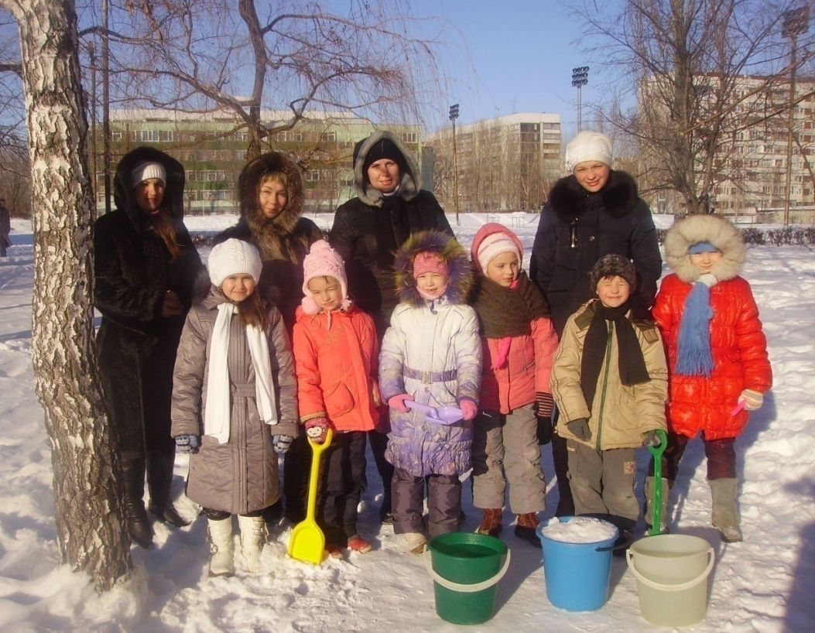
Расчистили дорожку мы!
Настал желанный час обеда!
В ведре мы краску развели!
Теперь грибы мы строить будем!
Дела наши на радость людям!
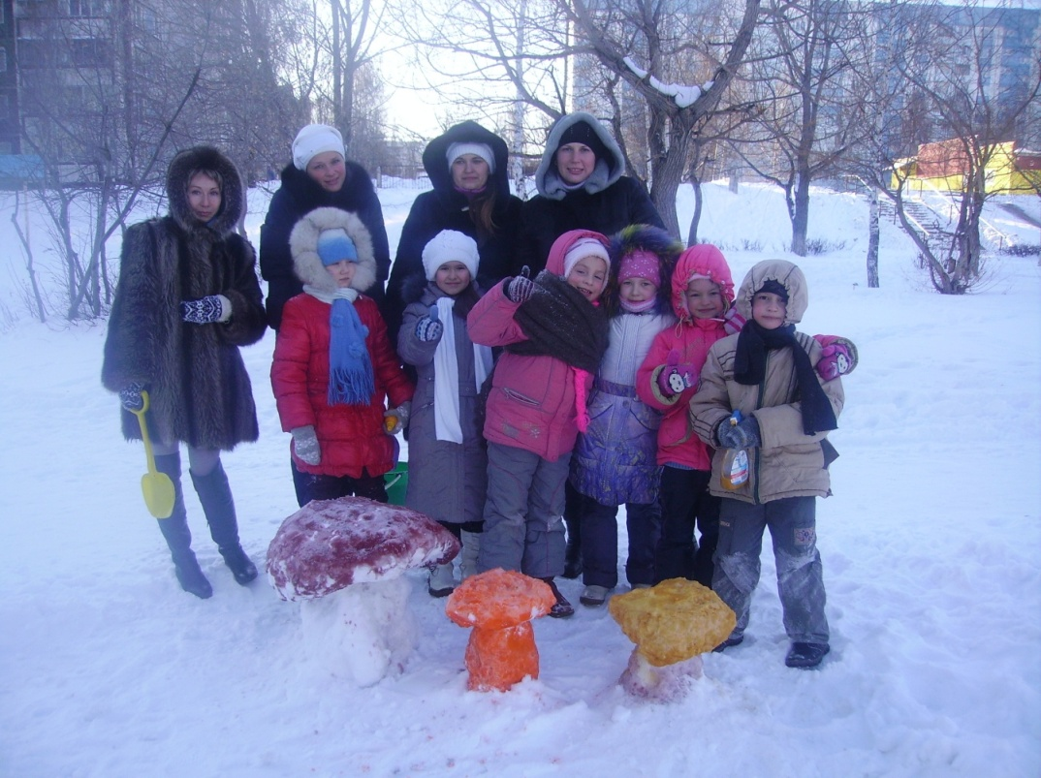
Глава 5 Перспектива
№ | Название дела | Дата
1 | Принять участие в городском конкурсе «Умный вопрос» | февраль
2 | Оформить путеводитель-справочник «Зимние игры в школьном дворе» | февраль

Заключение
Наша сказочная полянка продержалась недолго. Очень жаль, что такие же как мы дети, так злобно поступили с нашей работой. Если бы сказка жила бы в нашем школьном дворе, то может быть, кто-то рядом, тоже что-нибудь сделал бы. Но нет, не захотели те, кто сломал, видеть красивое, не ценят они труд других людей.
Нам было очень грустно видеть обломки наших грибочков. Но мы не стали долго грустить и решили, что научим ребят из нашей школы зимним играм. (Приложение №2)
За время нашей коллективной работы мы учились работать вместе, слышать товарища, помогать товарищу, а также придумали много разных игр и играли в них в свободное от уроков время. Нам было очень интересно узнавать о жизни грибов и рассказывать об этом своим товарищам.
А наши снежные грибочки, наверное, живут сейчас себе в зимней сказке и припевают: «Нас слепили молодцы! Удальцы да сорванцы!
Мы их будем вспоминать, никогда не забывать!»
